Projeto para WebSites

2018

**1. CONTEXTO**

Condomínios atualmente contam com uma estrutura de síndicos e moradores, fazendo reuniões para discutir assuntos de bem comum do condomínio. Estas reuniões apresentam dificuldades em resolução de problemas, ocasionalmente com duração de múltiplas horas sem alcançar qualquer resultado, ou também com baixa assiduidade de moradores, problemas que são exacerbados em grandes condomínios.

Procuramos desenvolver uma solução para facilitar este processo, que consistirá de uma plataforma online onde será possível cadastrar atas de reuniões e realizar votações de assuntos de interesse de bem comum a qualquer momento e em qualquer lugar, estas votações sendo restritas aos moradores do prédio.

**2. OBJETIVOS**

1. Facilitar a gestão de condomínios

2. Facilitar a realização de votações em assuntos de condomínios

3. Aumentar a participação de moradores em votações e reuniões

4. Facilitar o gerenciamento do resultado de votações

5. Permitir o anonimato em votações

6. Desenvolver um mural de avisos onde o síndico cadastra avisos para os moradores.

**3. TECNOLOGIA**

Será utilizado asp.net MVC para a construção do aplicativo web, empregando Twitter Bootstrap para construção do visual das páginas web, e JQuery e outras bibliotecas Javascript para auxílio de operações no sistema.

Será utilizado PostgreSQL para gerenciamento de banco de dados.

**4. DESIGN**

Abaixo será possível visualizar o esboço do design de algumas páginas do sistema Web.

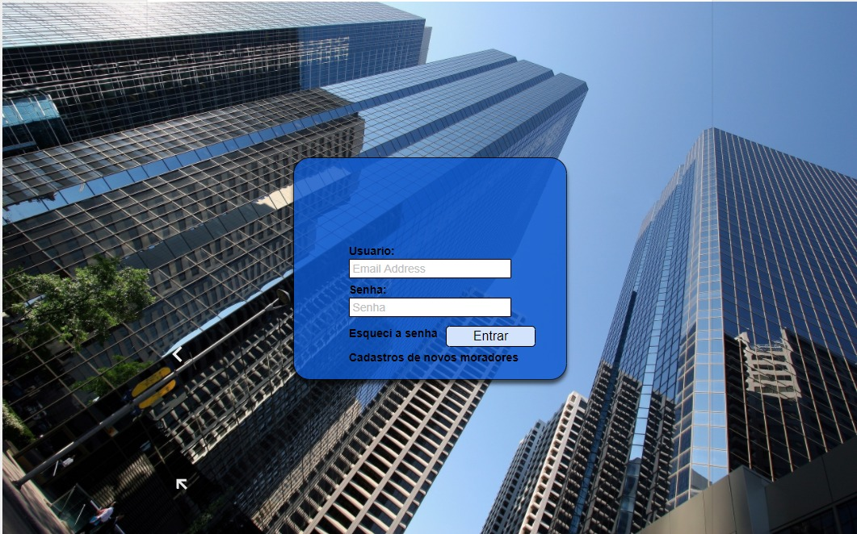

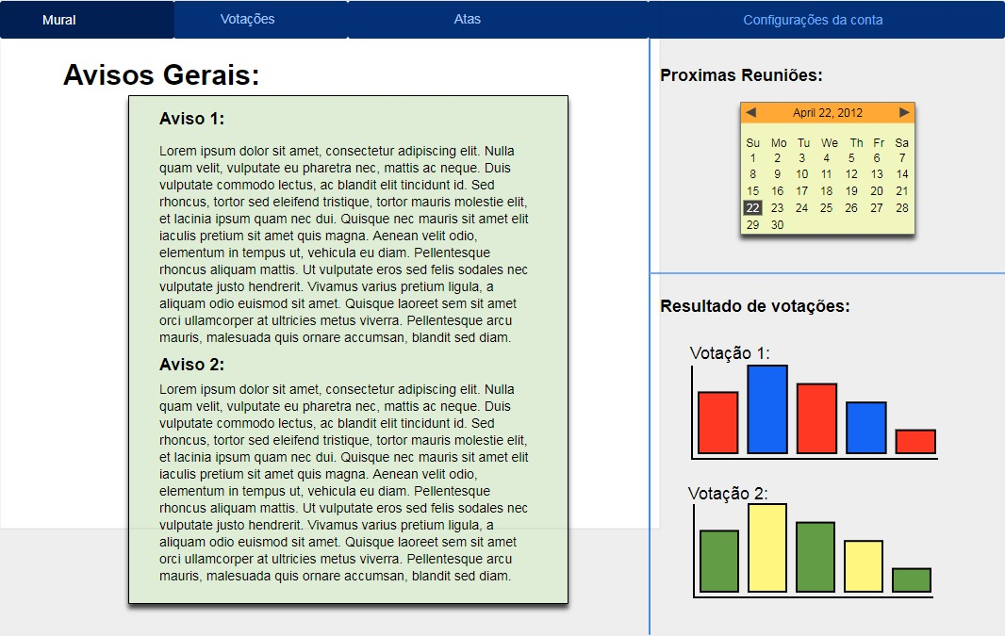

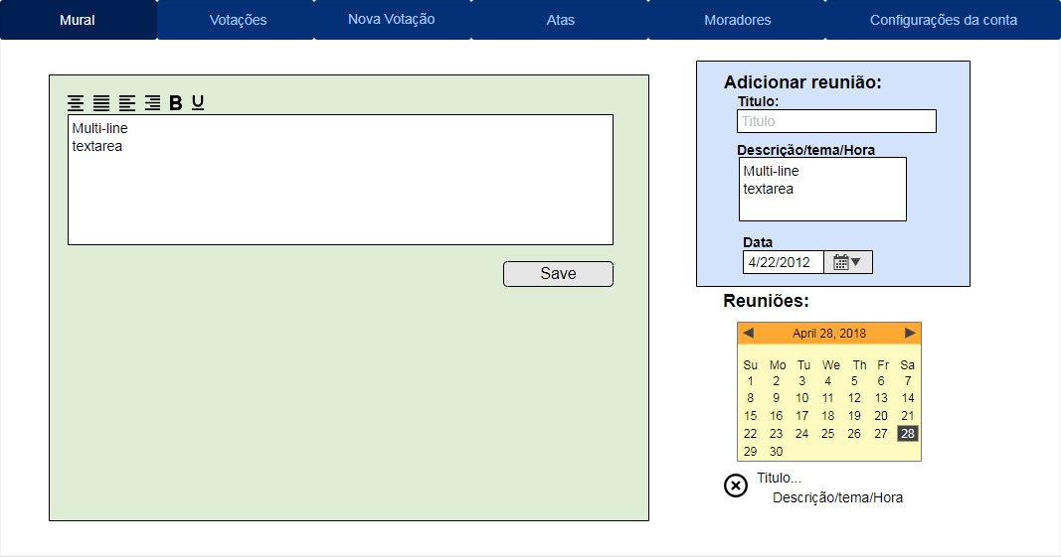

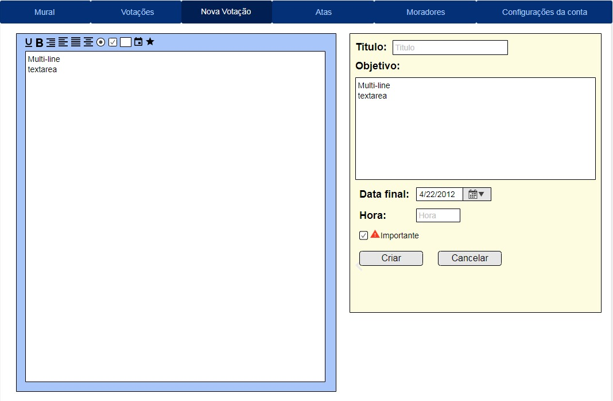

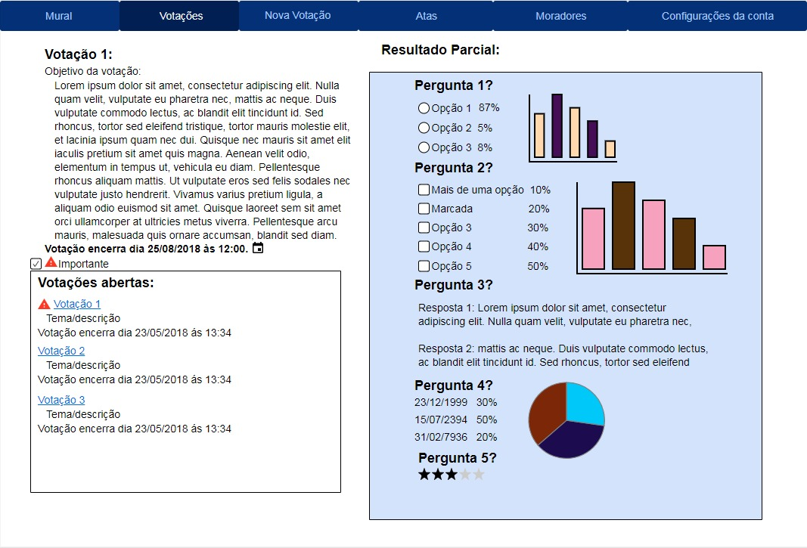

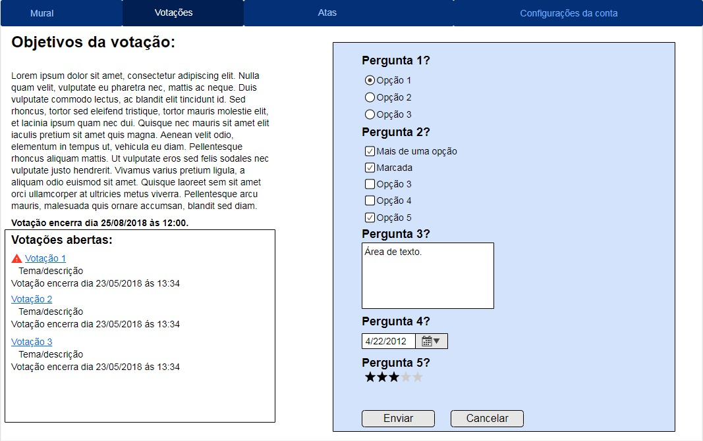

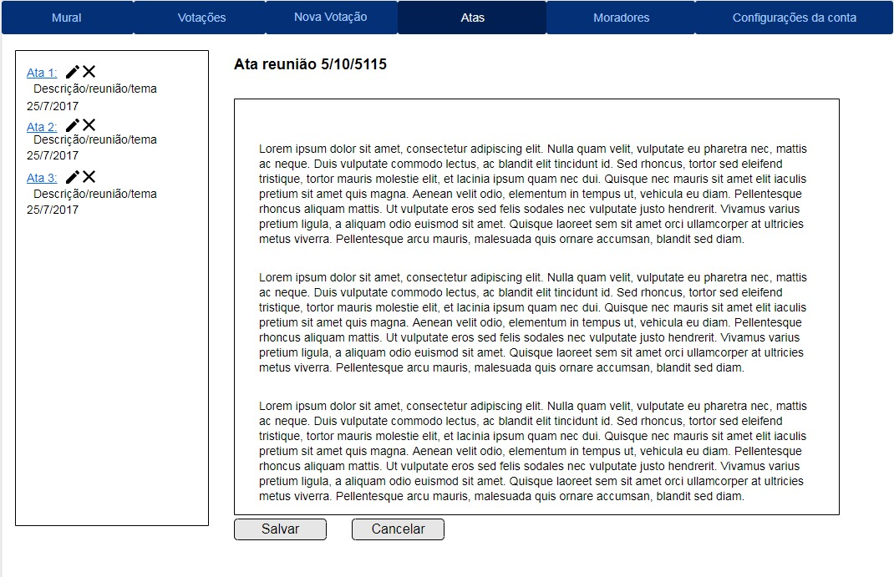

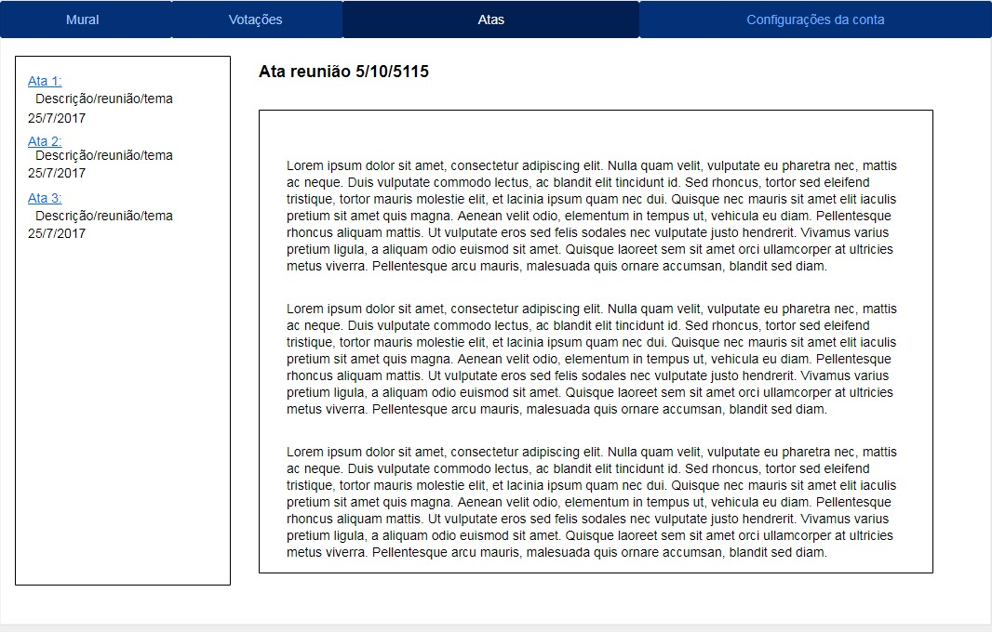

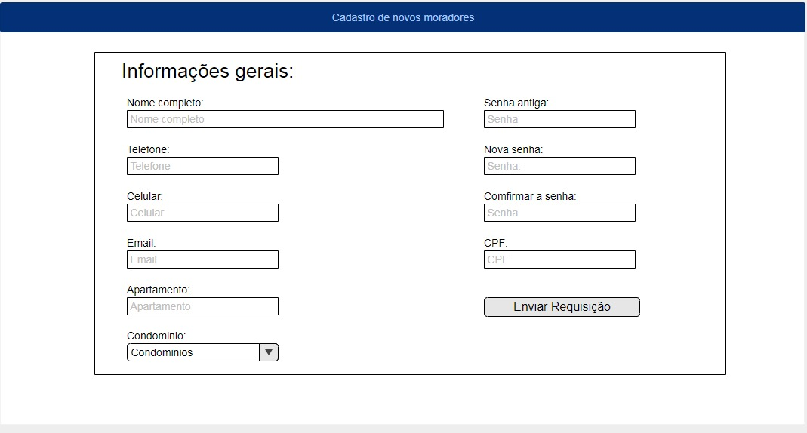

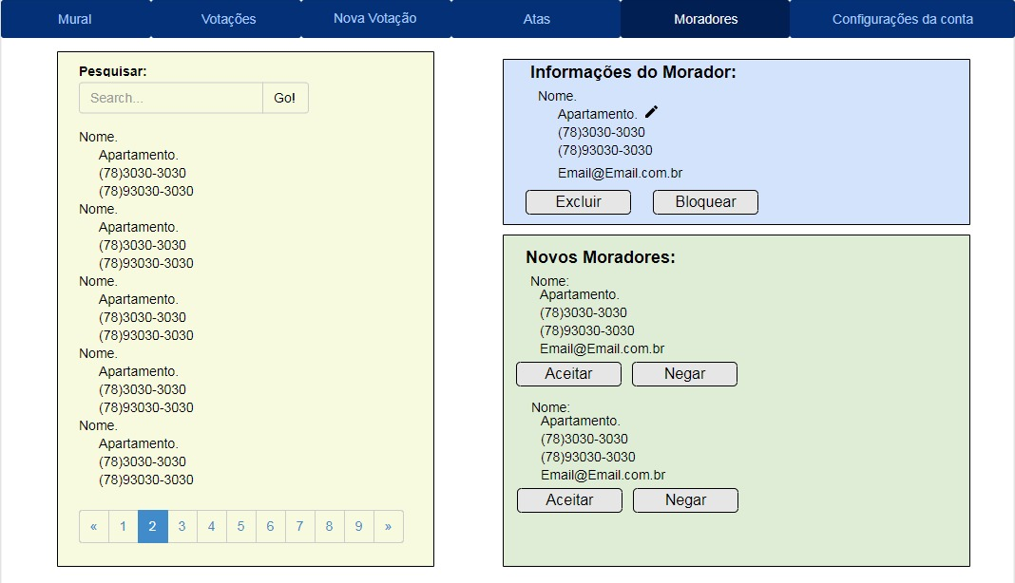

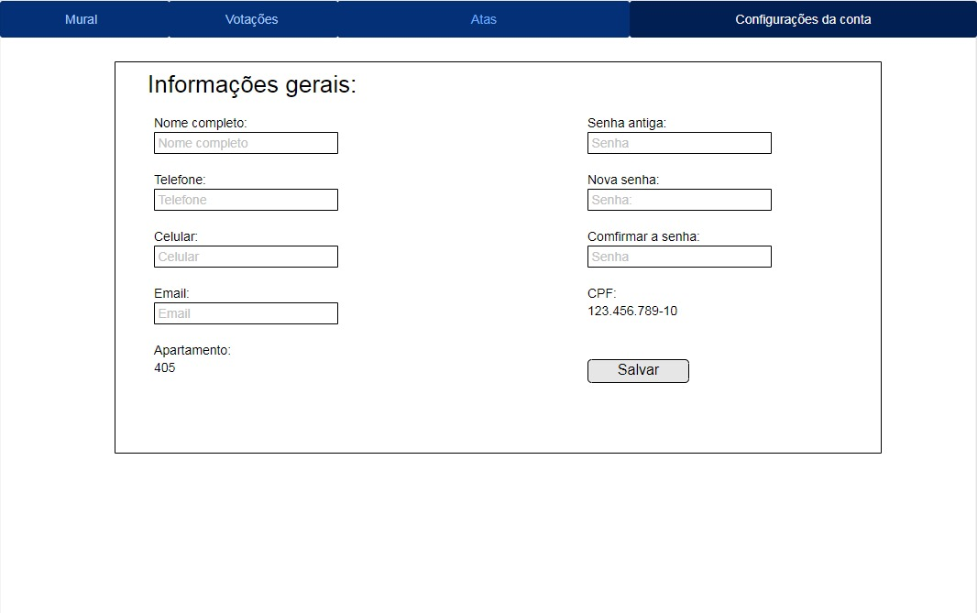

**5. ESTRUTURA E CONTEÚDO**

Após o login o usuário cairá diretamente no mural, após poderá acessar qualquer página através do menu de navegação, considerando que existem diferentes tipos de usuários

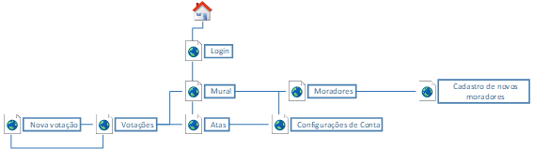

# **6. BANCO DE DADOS**

Descrever as tabelas do banco de dados para o sistema e para armazenar dados relativos à personalização

# **7. ETAPAS E CRONOGRAMA**

Neste local devem ser descritas as etapas para a construção do Website, descrevendo as entregas previstas para o mesmo. No caso destas entregas sofrerem alterações, as mesmas devem ser renegociadas com a entidade solicitante do Web Site.